SVA – TSV Rundhof Esgrus / 5 : 4 (3 : 2)
23.03.14

Das erste Heimspiel im Jahr 2014 hätte beinahe einen Eintrag im Fußball-Lehrbuch verdient - und zwar im Kapitel „wie verspiele ich eine 3:0 Führung“…
Wie schon in der vergangenen Woche gegen Nordangeln lief zunächst alles nach Plan. Zugegeben, der Gegner hätte schon nach wenigen Minuten 1:0 in Führung gehen können, als wir in der Vorwärtsbewegung den Ball verloren, nicht energisch genug nachsetzten und den Gegenspieler förmlich zum Abschluss einluden, den er glücklicherweise nur an den Querbalken setzte. Danach war die Mannschaft wachgerüttelt und fand langsam, aber sicher zu der geforderten Ordnung. Folglich wurde das Spielfeld in der gesamten Breite genutzt, die Pässe fanden den Mitspieler und so gingen wir auch insgesamt verdient mit 1:0 in Führung. Kurz danach folgte das 2:0 und bei einem „Sonntagsspaziergang“ des gegnerischen Torhüters konnte Jan vom Mittelkreis ins leere Tor zum 3:0 verwandeln. Zu diesem Zeitpunkt stellte sich sicherlich vielen die Frage, ob es zweistellig wird. Auch die Mannschaft war anscheinend schon im „Feierabend“ und so passierte es: nach einem verlorenem Ball am gegnerischen Strafraum blieben plötzlich fast alle stehen und ebneten den Gästen den Weg zum 3:1. Noch vor der Pause gelang Rundhof-Esgrus sogar noch der Anschlusstreffer zum 3:2. Mit diesem Ergebnis ging es dann auch in die zweite Halbzeitpause. Wir haben dann schnell die Fehler analysiert und wollten konzentriert und engagiert den zweiten Durchgang beginnen. Das ging dann bereits nach wenigen Minuten buchstäblich in die Hose – der Gegner schenkte uns noch einen ein und glich aus. Die Gäste hatten nicht genug und wollten uns komplett demütigen – das gelang auch zunächst. Sie haben tatsächlich das Spiel gedreht und führten 9 Minuten vor Schluss mit 4:3! Mit zwei schönen Einzelaktionen konnten wir soeben noch den Kopf aus der Schlinge ziehen und gewannen das denkwürdige Spiel dann doch noch mit 5:4.

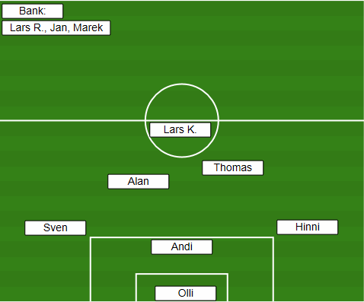

Torschützen: Alan, Sven, Jan, Thomas und ein Eigentor

Zuschauer: u.a. Andree, Velo, Stefan, Rainer, Dirk K., Uwe, Gunnar

